3月8号组会出席记录：

袁红刚

陈浩然

陈熙

段忠磊

薛建国

丁林军

蒋昕

陈柳昂

曾繁钦

3月22

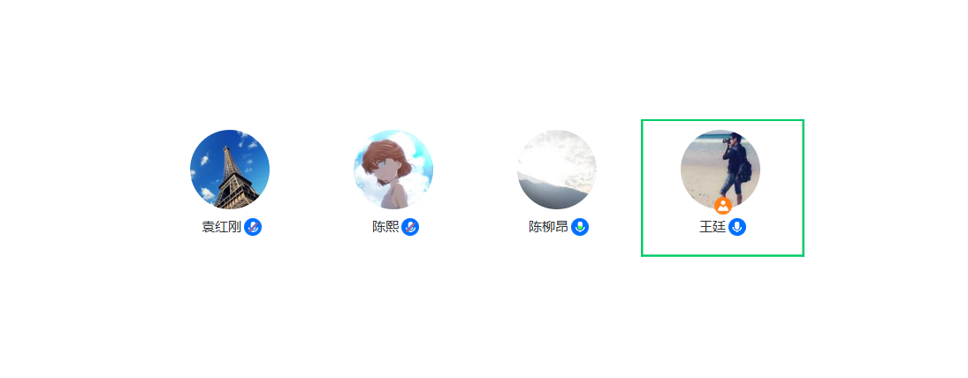

4月26

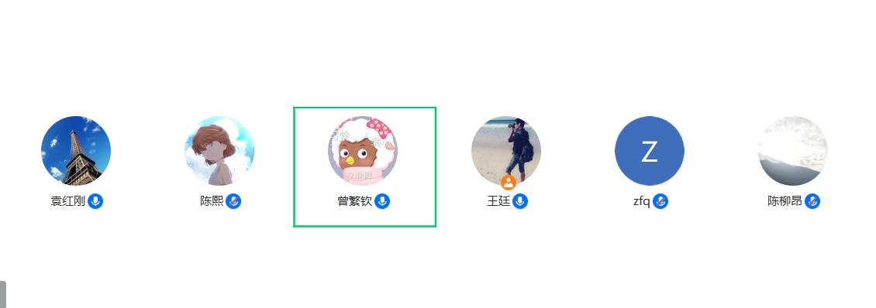

5月10号：

袁红刚

陈熙

陈浩然

5月17：

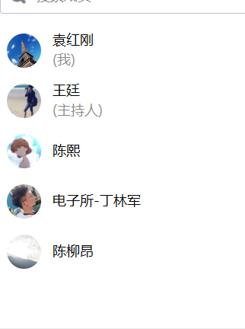

5月24:



5月31：

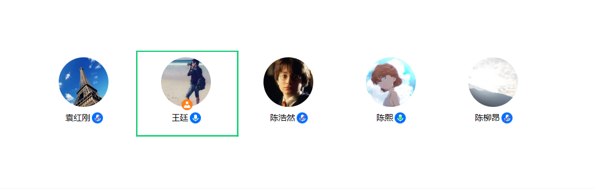

6月8号：



6月15号：



6月21号：

袁红刚；陈熙；陈柳昂；陈浩然；陈韶昱；殷宇龙